発行：いおき社会福祉士事務所 発行人：五百木孝行 発行日2015/5/21
第3号 やましな駅前通信

■５月２１日（木）から受付時間拡大！
受付時間 １１：００～１８：００ （昼休み休憩１２：００～１３：００）
受付日 月・火・木・金
定休日 水・土・日・祝休日 (予約があれば対応可能)
■第１回地域権利擁護セミナーのご報告
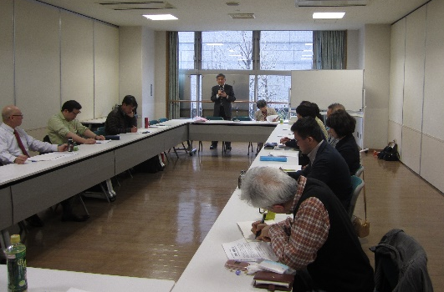
４月12日（日）にアスニー山科にて第1回地域権利擁護セミナーを２０名の参加者で開催しました。講師にNPO法人山城権利擁護ネットワーク理事長で社会福祉士の小林千草さんをお招きし「山城権利擁護ネットワークの現状とこれからを考える」をテーマにお話ししていただきました。
参加してくださった方からは活動の具体的な事例が聞けたことや、地域に連携できるネットワークを作る上で今後の活動の参考になったといったご意見や感想をいただきました。

開業３周年・移転１周年記念イベントの予告！
11/28（土）
第１部（午後４時予定）
記念講演会 会場：アスニー山科
第２部（午後7時予定）
記念パーティー 会場：ホテルブライトンシティ京都山科
＊詳細が決まりましたら改めてお知らせします
※※※※※※※※※※※※※※※※※※※※※※※※※※※※※※※※※
いおき社会福祉士事務所
〒607-8441 京都市山科区上野御所ノ内町10－5 高山ビル202
ＴＥＬ&ＦＡＸ：０７５－６０６―２７００ ホームページ：ioki-fukushi.com
E‐mail：fivehundred@maia.eonet.ne.jp
E-mail: ioki-fukushi@wf7.so-net.ne.jp
※※※※※※※※※※※※※※※※※※※※※※※※※※※※※※※※※

